|  |  |
| --- | --- |
| Informatyka, studia dzienne, | inż I st. semestr VI |
| **Sztuczna inteligencja oraz systemy ekspertowe**  Prowadzący: mgr inż. Jagoda Lazarek | 2012/2013  Środa,8.30 |
|  |  |
| Data oddania:_________ | Ocena:_______ |

Karol Górecki 165405

Tomasz Trębski 165535

Robert Glonek 165404

Maciej Bąk 157802

Łukasz Rowiński 165508

Tomasz Szopka 165530

Zadanie 2: Symulator świata

# Opis świata

Jako nasz pomysł na świat wybraliśmy kawałek środowiska naturalnego, w tym przypadku jezioro z otaczającym je lasem. Głównymi agentami w tym świecie są: ryby drapieżne, niedrapieżne, wędkarz, kłusownik, leśniczy oraz ptaki łowiące ryby.

Ryby niedrapieżne mają poziom głodu, który będzie zmuszał je do jedzenia najbliższego dobrego dla nich pokarmu – może to być naturalny pokarm z jeziora. Ryby te widzą tylko pokarm, który znajduję się jedno pole przed nimi. Tego typu ryby mają następujące czynniki efektywność ilość zjedzonego pokarmu, ilość pomyślnych ucieczek z wędki lub przed rybą drapieżną.

Ryby drapieżne patrolują jezioro w poszukiwaniu pokarmu, czyli ryb niedrapieżnych. Wyczuwają ryby znajdujące się w określonej odległości pola na około nich. Ryby drapieżne mają następujące czynniki efektywności: ilość upolowanych ryb oraz współczynnik przeżywalności, czyli ilość iteracji, których udało się jej przetrwać.

Wędkarz jest obiektem nieruchomym, który wabi głodne ryby na przynętę. Zajmuje jedno pole lądu oraz jedno pole jeziora. Jego czynniki efektywność to ilość złapanych ryb oraz suma wag złapanych ryb.

Kłusownik jest odmiana wędkarza, który ma dwa zadania – złowienie ryb oraz unikanie leśniczego, który może go zatrzymać. Zajmuje te same pola, co wędkarz, jednak jest agentem ruchomym. Czynniki efektywności dla kłusownika ilość iteracji bez złapania, suma danych łapówek.

Leśniczy patroluje brzeg jeziora i sprawdza karty wędkarskie łowiących. Ma możliwość aresztowania kogoś bez pozwolenia lub może dać się przekupić łapówką. Jest agentem ruchomym, który patroluje pojedyncze pole, na którym się znajduj. Efektywności leśniczego jest mierzona przy pomocy ilość wziętych łapówek (czynnik skorumpowania), ilości złapanych kłusowników.

Ptak jest agentem ruchomym, który przelatuje nad jednym polem jeziora i jeżeli jest głodny to próbuje złowić znajdujące się pod nim ryby. Jego czynniki efektywności to ilości złapanych ryb.

Każdy agent ma określoną maksymalną ilość pól, które może się przesunąć w danej iteracji. Co iteracja ilości pól, o które się agent przesuwa, jest losowana.

Czynnikiem niedeterministycznym w naszym świecie jest pogoda, która zmienia się, co losową ilość iteracji. Czynnik ten może przyjąć następujące stany: słonecznie, deszcz, burza.

# Opis implementacji

Projekt jest to połączenie aplikacji desktopowej napisanej w Javie oraz zestawu skryptów programu Clisp. Program w Javie odpowiada za inicjalizacje świata w Clispie, odbieranie informacji po ich przetworzeniu oraz z wyświetlanie wizualizacji świata w postaci graficznego interfejsu użytkownika.

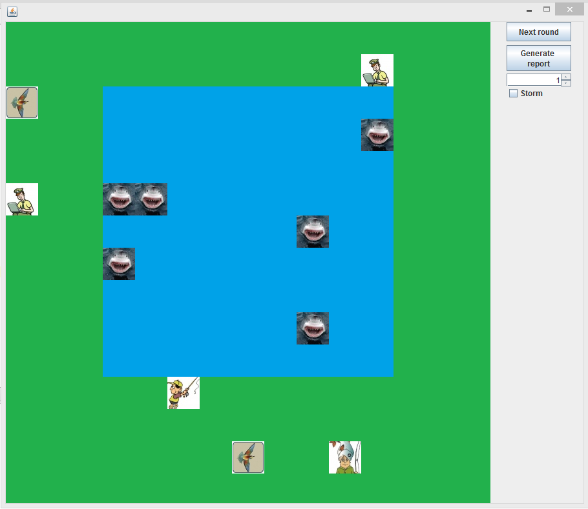

Rysunek 1Przykładowy screenshot z działania programu.

Cześć projektu, która została napisana w Clispie odpowiada za logikę. W tym fragmencie zadania są funkcje (rules) odpowiedzialne m.in. za:

* Poruszanie się aktorów
* „zabijanie”
* Unikatowe funkcje zależne od implementacji

**Wymagania implementacyjne aktorów**

1. Aktorzy muszą implementować logikę odpowiedzialną za odczyt/zapis informacji ze struktur wejściowych/wyjściowym. Jest to ważne z tego powodu, że następnie informacja o tych danych są serializowane do Stringa (java.lang.String) i przekazywane do instancji Clisp’a danego aktora
2. Aktorzy muszą implementować logikę pozwalająca na losowe przeprowadzenie następnej tury, tj. informacje zależne losowo (kierunek przemieszczenie, czy losowo wybrać kierunek, czy przyjąć łapówkę) muszą zostać ustalone na podstawie danych ze struktur wejściowych na poziomie logiki danego aktora.
3. Implementacja aktorów konkretnych osób należy umieścić w osobnych paczkach
4. W paczce, które zawiera implementacja aktorów powinien również znaleźć się plik *.properties, który zawiera dane wejściowe do pierwszej tury gry. Format pliku musi odpowiadać strukturze danych wejściowych, aby program mógł go odczytać   
   i przeprowadzić inicjalizację instancji aktora w prawidłowy sposób.

Powyższe wymagania można zrealizować implementując dla swojego aktora interfejs **org.kornicameister.sise.lake.types.ClispType**, który wymusza implementacją odpowiednich metod.

**Jak działa tura**

Aplikacja trzyma załadowane deskryptory aktorów. Deskryptor jest w tym miejscu takim obiektem, który wiąże ze sobą środowiska Clisp oraz instancję aktora po stronie Javy. Tura jest kontrolowana przez świat, który uruchamia aktorów.

# Opis poszczególnych implementacji

## Maciek Bąk

**Ryba drapieżna**

Sposób działania mojej rybki jest dosyć prosty – mamy fact (atrybut) zwany głodem   
i agresja. Ryba w pierwszej turze jest najedzona i szczęśliwa, jednak odpowiednie rule w clipsie sprawiają, że co turę głód rośnie i w momencie osiągniecia pewnego pułapu ryba staje się agresywna. Atrybut agresywności wpływa na interakcje ryby z sąsiadującymi rybami, jeżeli nie jest głodna, czyli nie jest agresywna, wtedy przepływająca obok ryba jest całkowicie bezpieczna. Jeżeli jednak głod osiągnie pułap krytyczny – wtedy ryby w zasięgu będą atakowane i zjadane. Istnieją 3 „thresholdy” dla głodu:

1. Powyżej 50 – ryba jest nieagresywna, co wpływa na wolniejsze poruszanie się po mapie i nie atakowanie innych ryb.
2. Pomiędzy 50 a 31 – ryba jest agresywna i głodna, zaatakuje rybę, jeżeli ta będzie z nią sąsiadować
3. Poniżej 31 – ryba jest głodująca i zacznie tracić punkty życia co turę i umrze, jeżeli czegoś nie zje.

Moja ryba nie ma żadnych interakcji z ptakiem lub rybakiem ze strony ryby. Jedynymi interakcjami sa te z innymi rybami – zarówno drapieżnymi jak i niedrapieżnymi.

**Ptak**

Ptak działa na podobnej zasadzie do ryby z małymi różnicami. Przede wszystkim ma on niższy stan początkowy „głodu”, który jest szybciej redukowany. Bycie głodnym nie wpływa u ptaka na zwiększenie statystyk ruchu, lecz przeciwnie – zmniejsza je. Atrybut agresywności jest w kodzie wykorzystany, jednak w całkowicie innym celu, gdyż ptak zawsze zje rybę, jeżeli będzie miał taka możliwość. Dodatkowymi interakcjami ryby są interakcje z aktorami ludzkimi, jeżeli taki aktor będzie w zasięgu to zawsze zostanie „zaatakowany” poprzez wypróżnienie się ptaka na niego, co powoduje zmniejszony zasięg widoczności i ruchu. Każdy aktor ludzki może być zaatakowany tylko raz podczas całego trwania świata.   
W przeciwieństwie do ryby pogoda wpływa na ruch ptaka, gdyż znajduje się on nad wodą. Deszcz, burza lub burza z deszczem wpływają negatywnie na możliwość poruszania się tego aktora.

## Tomasz Trębski

**Kłusownik**

Kłusownik jest aktorem ofensywnym, który posiada możliwość łapania ryb (jednocześnie je zabijając), jeśli takowe znalazły się w jego zasięgu. Ponadto może przekupić leśniczego, jeśli ilość gotówki, którą posiada przekracza poziom korupcji leśniczego. Innym atutem tego aktora, jest to, że jest on w stanie uciekać, aby uniknąć schwytania. Takie działanie jest możliwe, jeśli kłusownik widzi w swojej okolicy, chociaż jednego leśniczego.

**Leśniczy**

Leśniczy jest typem aktora, którego głównym zadaniem jest łapania kłusowników oraz wystawianie mandatów za brak ważnego dowodu lub kłusownictwo. Aktor leśniczego, w mojej implementacji, został wyposażony w elementy pozwalająca mu realizować wyżej wymienione zadania.

Zadanie:

* Wystawienie mandatu - to czy mandat zostanie wystawiony jest uzależniony od sąsiedztwa aktora. Jeśli w okolicy (określonej zasięgiem ruchu leśniczego) znajduje się kłusownik, zostanie mu wystawiony mandat. Wysokość kary jest tym większa im niższy jest współczynnik korupcji oraz tego, czy aktor jest kłusownikiem, czy też jedynie nie posiada ważnego dowodu. W przypadku, gdy aktor nie posiada ważnego dowodu oraz jest kłusownikiem, wysokość kary jest 4 krotnie wyższa niż, w przypadku samego braku dowodu.
* Ścigania kłusownika - w kontekście ścigania kłusownika, dla mojego aktora, została przeciążona metoda, której zadaniem jest wytypowanie następnego pola do przesunięcia. Leśniczy przesuwa się zawsze w kierunku najbliższego, w danej turze, kłusownika. To czy w okolicy aktora znajdują się kłusownicy, ustalane jest na podstawie zasięgu wzroku.

## Łukasz Rowiński

**Ryba drapieżna**

Ryba drapieżna ma poziom zdrowia, który decyduje czy dana ryba żyje lub nie. Dla ryby drapieżnej zdefiniowana jest rola gon rybę, za pomocą, której zwiększany jest zasięg widzenia, ponieważ ryba wie, że w jeziorze znajduje się pokarm dla niej. Ryba drapieżna zjada rybę roślinożerna, jeżeli jest w jej zasięgu, następnie rybie tej przybywa poziom zdrowia. Ryba drapieżna, co turę traci poziom zdrowia, ponieważ zużywa energie na poruszanie się.

**Ryba roślinożerna**

## Ryba roślinożerna ma analogiczne atrybuty i zachowania, co ryba drapieżna. Ryba roślinożerna ucieka przed ryba drapieżna, zwiększając swoją szybkość poruszania się. Ryba roślinożerna je w losowej chwili czasu, co powoduje zwiększenie jej stanu zdrowia. Ryba roślinożerna, co turę traci poziom zdrowia, ponieważ zużywa energie na poruszanie się. W zależności od pogody ryby inaczej się zachowują (są ociężałe lub są energiczne).

## Tomasz Szopka

**Wędkarz**

Wędkarz w każdej turze szuka ryby najsłabszej (o najmniejszej wartości „punktów życia”) w zasięgu swojego ataku. Jeżeli jego siła ataku jest większa od punktów życia znalezionej najsłabszej ryby, to ryba zostaje złapana. W przeciwnym wypadku traci tyle punktów życia, co wędkarz ma atak.

Gdyby wędkarz nie miał ważnej legitymacji, znajduje leśniczego w zasięgu wzroku, który ma najmniejszy współczynnik korupcji – kupuje wtedy od niego ważną legitymację (oczywiście, jeżeli ma więcej pieniędzy niż współczynnik korupcji).

**Kłusownik**

Logika kłusownika jest analogiczna do wędkarza. Podobnie znajduje on najsłabszą rybę w zasięgu i próbuje ją złapać oraz najbardziej przekupnego leśniczego, próbując od niego dostać legitymację. Dodatkowo wyszukuje on sobie takie pole (o ile jest dostępne), aby uciec od leśniczego w przeciwną stronę.

## Karol Górecki

**Leśniczy**

Jest to typ aktora, którego zadaniem jest sprawdzenie czy postać, która próbuje złowić rybę posiada ważny dowód, jeżeli nie to daje mandat danej postaci. Moja implementacja nie zapamiętuje czy dana postać dostała już mandat, z tego powodu kwota mandatu wydawanego przez mojego aktora jest stała.

**Ptak**

Moja implementacja ptaka to zwierzę o szybkiej przemianie materii z tego powodu zjada wszystkie rodzaje ryb w jeziorze. Każda zjedzona ryba zwiększa jego wskaźnik. Jeżeli stanie się wygłodniały zacznie tracić punkty życia, aż umrze. Warunki atmosferyczne wpływają negatywnie na możliwość jego poruszania.

## Robert Glonek

**Wędkarz**

Wędkarz może złowić rybę, kiedy jego punkty ataku przewyższają jej hp. Jego waga wzrasta wraz z każdą złowioną rybą. Podczas burzy wędkarz choruje, więc jego siła ataku spada, ale wzrasta podczas słonecznej pogody.

**Ryba niedrapieżna**

Podczas połowu ryba może wyrwać się wędkarzowi, jeśli jej hp przewyższa siłę ataku wędkarza, ale to kosztuje ją utratę wagi i punktów hp. Jeżeli waga ryby spadnie do określonej wartości to ryba umiera. Ryba traci wagę także podczas burzy.

# Miary efektywności

* Kłusownik:
  + Ilość otrzymanych mandatów
  + Złapanych ryb / wszystkich prób złapania
* Wędkarz
  + Złapanych ryb / wszystkich prób złapania
  + Ilość otrzymanych mandatów
* Ryba roślinożerna
  + Ilość ucieczek przed złapaniem
  + Wskaźnik przeżywalności [ile przeżyła tur]
* Ryba mięsożerna
  + Złapanych ryb / wszystkich prób złapania
  + Wskaźnik przeżywalności
* Ptak
  + Wskaźnik przeżywalności
  + Ilość ataków z sukcesem
* Leśniczy
  + Ilość wystawionych mandatów
  + Ilość przyjętych łapówek

# Część badawcza

## 1 tura

### Z burzą

|  |  |  |  |  |  |  |  |  |  |  |  |  |
| --- | --- | --- | --- | --- | --- | --- | --- | --- | --- | --- | --- | --- |
| Efektywność / Aktor | Kłusownik | | Wędkarz | | Leśniczy | | Ptak | | Ryba roślinożerna | | Ryba mięsożerna | |
|  | TT | TS | TS | RG | TT | KG | KG | MB | ŁR | RG | MB | ŁR |
| Ilość mandatów | 0 | 0 | 0 | 0 | 0 | 0 |  |  |  |  |  |  |
| Ilość złapanych ryb | 0 | 0 | 0 | 0 |  |  | 0 | 2 |  |  | 0 | 0 |
| Ilość przeżytych rud |  |  |  |  |  |  | 1 | 1 | 0 | 0 | 1 | 1 |
| Ilość wziętych łapówek |  |  |  |  | 0 | 0 |  |  |  |  |  |  |
| Ilość ucieczek |  |  |  |  |  |  |  |  | 0 | 0 |  |  |

### Bez burzy

|  |  |  |  |  |  |  |  |  |  |  |  |  |
| --- | --- | --- | --- | --- | --- | --- | --- | --- | --- | --- | --- | --- |
| Efektywność / Aktor | Kłusownik | | Wędkarz | | Leśniczy | | Ptak | | Ryba roślinożerna | | Ryba mięsożerna | |
|  | TT | TS | TS | RG | TT | KG | KG | MB | ŁR | RG | MB | ŁR |
| Ilość mandatów | 0 | 0 | 1 | 0 | 0 | 0 |  |  |  |  |  |  |
| Ilość złapanych ryb | 0 | 0 | 0 | 1 |  |  | 0 | 1 |  |  | 0 | 0 |
| Ilość przeżytych rud |  |  |  |  |  |  | 1 | 1 | 0 | 0 | 1 | 1 |
| Ilość wziętych łapówek |  |  |  |  | 1 | 0 |  |  |  |  |  |  |
| Ilość ucieczek |  |  |  |  |  |  |  |  | 0 | 0 |  |  |

### Wnioski z 1 tury

Otrzymane podczas symulacji 10 rund wyniki wskazują na to, że wybitną skutecznością odznacza się ptak z logiką Maćka Bąka oraz wędkarz Roberta Glonka. Sztorm ma niewielki wpływ na wyniki symulacji – większość miar pozostaje bez zmian, jedynie ptak MB wykazuje poprawe. Zaimplementowana logika łapania ryb sprawia, że żadna ryba roślinożerna nie potrafiła przeżyć nawet jednej rundy.

## 10 tur

### Z burzą

|  |  |  |  |  |  |  |  |  |  |  |  |  |
| --- | --- | --- | --- | --- | --- | --- | --- | --- | --- | --- | --- | --- |
| Efektywność / Aktor | Kłusownik | | Wędkarz | | Leśniczy | | Ptak | | Ryba roślinożerna | | Ryba mięsożerna | |
|  | TT | TS | TS | RG | TT | KG | KG | MB | ŁR | RG | MB | ŁR |
| Ilość mandatów | 1 | 1 | 0 | 0 | 2 | 0 |  |  |  |  |  |  |
| Ilość złapanych ryb | 0 | 0.4 | 0 | 1.3 |  |  | 0 | 1 |  |  | 0 | 0 |
| Ilość przeżytych rud |  |  |  |  |  |  | 10 | 10 | 0 | 0 | 3 | 10 |
| Ilość wziętych łapówek |  |  |  |  | 0 | 0 |  |  |  |  |  |  |
| Ilość ucieczek |  |  |  |  |  |  |  |  | 0 | 0 |  |  |

### Bez burzy

|  |  |  |  |  |  |  |  |  |  |  |  |  |
| --- | --- | --- | --- | --- | --- | --- | --- | --- | --- | --- | --- | --- |
| Efektywność / Aktor | Kłusownik | | Wędkarz | | Leśniczy | | Ptak | | Ryba roślinożerna | | Ryba mięsożerna | |
|  | TT | TS | TS | RG | TT | KG | KG | MB | ŁR | RG | MB | ŁR |
| Ilość mandatów | 0 | 0 | 1 | 0 | 0 | 0 |  |  |  |  |  |  |
| Ilość złapanych ryb | 0 | 0.1 | 0.2 | 2.4 |  |  | 0 | 1 |  |  | 0 | 0 |
| Ilość przeżytych rud |  |  |  |  |  |  | 10 | 10 | 0 | 0 | 4 | 8 |
| Ilość wziętych łapówek |  |  |  |  | 1 | 0 |  |  |  |  |  |  |
| Ilość ucieczek |  |  |  |  |  |  |  |  | 0 | 0 |  |  |

### Wnioski z 10 tur

Otrzymane podczas symulacji 10 rund wyniki wskazują na to, że wybitną skutecznością odznacza się wędkarz z logiką RG (Roberta Glonka) – za każdym razem łapie on największą liczbę ryb. Sztorm ma niewielki wpływ na wyniki symulacji – większość miar pozostaje bez zmian, a pozostała część zmniejsza się. Zaimplementowana logika łapania ryb sprawia, że żadna ryba roślinożerna nie potrafiła przeżyć nawet jednej rundy.